HVAD ER EN PARAMEDICINER

Torsdag den 9. juni. kl. 19.00
På Globen i Løgstør
Paramediciner Mads Hansen fortæller:
Emne: Hvad er en paramediciner – hvad sker der når man ringer 112

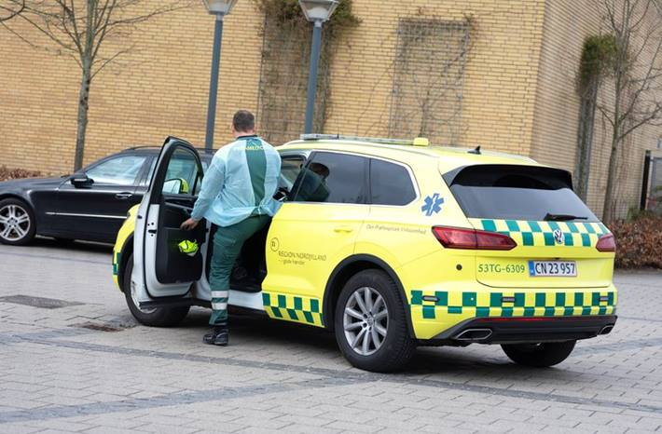
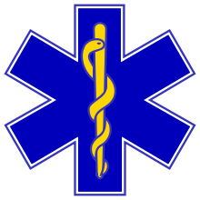

Pris for en spændende aften 30 kr. inkl. Kaffe og brød
Betal ved indgangen
Tilmelding ikke nødvendig: Er der spørgsmål kontakt
Lise Jensen tlf. 20921455

Mød op, tag naboen under armen, alle er velkommen

